express js

<http://expressjs.com/pt-br/starter/installing.html>

<https://scotch.io/tutorials/use-ejs-to-template-your-node-application>

1 – Criar a pasta “Site”

2 – Criar as sub-pastas “Public”(para arquivos estáticos) e “Views” (para arquivos dinâmicos)

3 – Colocar todos os arquivos que o professor enviou na sub-pasta “Public”

4 – Mover somente o arquivo “Instructors.html” para a sub-pasta “Views” (mais pra frente este arquivo deverá ser substituído pela versão com extesão “.ejs”)

5 – Criar a pasta “myapp” dentro da pasta “js” (que foi copiada para a sub-pasta “Public” junto com os arquivos do professor)

6 – HORA DE INSTALAR OS NPM!

* Abra o terminal/prompt de comando
* Vá até a pasta desejada
  + Neste caso, vamos repetir estas instalações para as pastas “myapp”, “site” e “views”
  + No windows, para acessar uma página digite “cd (nome da pasta)” + enter
  + Se você não sabe quais são as pastas, você pode digitar “dir” + enter e todas as pastas serão listadas
* npm init
* npm install express --save
* npm install ejs --save
* npm nodemon --save
  + lembrando que tem um espaço antes de “--save”!

7 – No Sublime, crie o código com javascript abaixo e salve-o como “app.js” na pasta “site”

|  |
| --- |
| var express = require('express');  var app = express();  app.use(express.static('public'));  Ver passos  9 e 11!  app.set('view engine', 'ejs');  app.get('/instrutores', function(req, res) {  var arrayDeProfessores = ['Gabi', 'Jr'];  res.render('instructors', {professores: arrayDeProfessores});  });  app.listen(3000, function(){  console.log('Example app listening on port 3000!')  }); |

8 – No Sublime, abra o arquivo “instructors.html” e substitua o conteúdo da div de instrutores pelo código javascript enviado pelo professor, salve-o como “instructors.ejs” e delete aa versão “instructors.html”.

De...

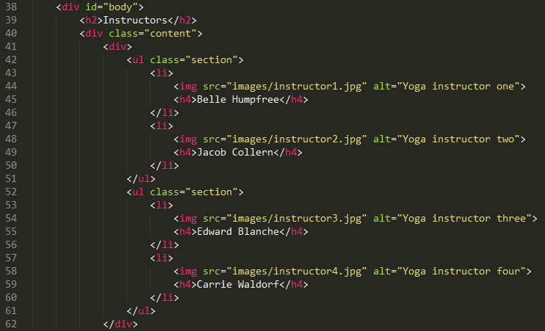

Para...

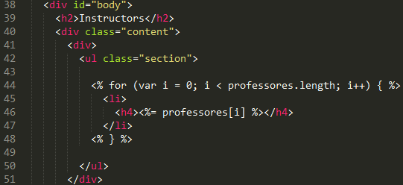

9 – No Sublime, edite o endereço do menu de todas as páginas “.html” de “instructors.html” para “/instrutores” Dessa forma, os links dessas páginas irão funcionar quando você for executar o código ☺

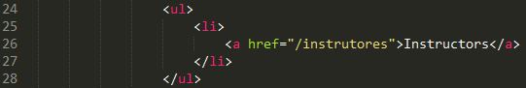

10 – No terminal/prompt de comando, ir até a pasta “site” e execute o arquivo digitando “node app.js”

11 – Abra o browser (Chrome, por exemplo) e digite no endereço “localhost:3000” + enter

* Navegue pelas aba “Classes” > “Instructors” para verificar se o código está ok
* Faça o teste digitando “localhost:3000/instrutores”

12 – teoricamente é para funcionar ☺

13 – Para finalizar a execução no terminal/prompt de comando, abra ele e aperte as teclas “Ctrl” + “C” e feche-o.

No final, a sua pasta site ficará assim:

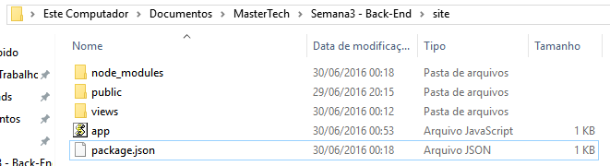

... a sub-pasta Public ficará assim...

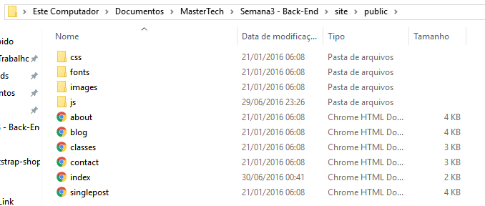

.... a pasta “js” em “public” ficará assim...

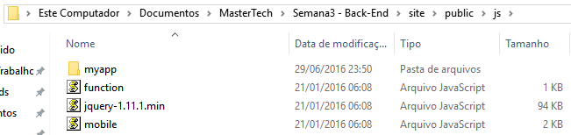

...a sub-pasta “views” ficará assim...

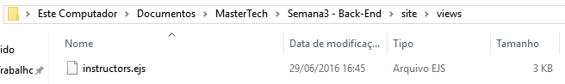

AGRADECIMENTOS MAIS QUE ESPECIAIS PARA O VAGNER E PARA O JOHN!